Министерство образования и науки Республики Казахстан
Комитет науки

РГП «НАЦИОНАЛЬНЫЙ ЦЕНТР БИОТЕХНОЛОГИИ»

УДК 616-004.6; 57.085.23
МРНТИ 62.33.31, 76.29.30, 34.19.23
№ гос. регистрации 0118РК00980
Инв.№

УТВЕРЖДАЮ
Заместитель генерального директора
РГП «Национальный центр биотехнологии» КН МОН РК, д.в.н., профессор
________________________К.К. Муканов
«_____» _______________ 2019 г.

ОТЧЕТ
О НАУЧНО-ИССЛЕДОВАТЕЛЬСКОЙ РАБОТЕ

по теме:
Разработка новой терапевтической стратегии для повышения эффективности лечения атеросклероза с использованием прекондиционированных мезенхимальных стволовых клеток
(промежуточный)

АР05134447

Подпрограмма 102 «Грантовое финансирование научных исследований»
Приоритетное направление «Науки о жизни и здоровье»

Руководитель темы | В.Б. Огай

Нур-Султан 2019
СПИСОК ИСПОЛНИТЕЛЕЙ
Руководитель темы  Зав. лабораторией, кандидат биологических наук | ______________________  подпись, дата | В.Б. Огай  (введение, разделы 1, 2, 3 заключение)
Исполнители темы:  Научный сотрудник | ______________________  подпись, дата | А.Е. Секенова  (реферат, раздел 2)
Младший научный сотрудник | ______________________  подпись, дата | E.А. Ли  (раздел 2)

РЕФЕРАТ
Есеп 49 бет, 9 сурет, 52 әдебиет көздері, 4 қосымша
Мезенхималды бағаналы жасуша, ЫҚШАМ СҮЙЕК, алдын ала кондициялау , иммуномодуляция, атеросклероз.
Зерттеу нысаны ретінде ықшам сүйектің мезенхималды бағаналы жасушалары болып табылады.
Жұмыстың мақсаты - модельді жануарларда атеросклероздың дамуына алдын-ала кондицияланған мезенхималды бағаналы жасушаларының терапиялық әсерлерін зерттеу.
Жұмыстың әдістері: бұл жұмыста жасуша биотехнологиясы, ағымдық цитометрия, гистология және иммунохимия әдістері қолданылды.
Жұмыстың нәтижелері: алдын-ала кондицияланған мезенхималды бағаналы жасушалар, мезенхималды бағаналы жасушалар салыстырғанда, атеросклерозы бар тышқандардың қан плазмасындағы цитокиндердің деңгейіне және әр түрлі Т-жасушалық популяциялардың функционалды белсенділігіне айқын иммуномодуляторлық әсерін ететіндігіні анықталды. Алдын-ала кондицияланған мезенхималды бағаналы жасушалардың қолдануы хелперлі Th1-жасушаларының және Treg-жасушаларының, CD4 + T жасушаларының санын азайтуына әкелететіндігі көрсетілген. Осыған қарамастан, алдын-ала кондицияланған мезенхималды бағаналы жасушалар хелперлі Th2 жасушаларының санын едәуір арттырды. Алдын-ала кондицияланған мезенхималды бағаналы жасушалардың көктамыр ішіне енгізуі, бір жағынан, TNF-α және IFN-γ қабынуға қарсы цитокиндердің деңгейін едәуір төмендеуіне әкелетіні, екінші жағынан атеросклерозы бар жануарлардың қан плазмасындағы қабынуға қарсы IL-10 цитокиннің деңгейін жоғарылататындығы анықталды. Өңделмеген мезенхималды бағаналы жасушаларға қарағанда, алдын-ала кондицияланған мезенхималды бағаналы жасушалар артериядағы атерогендік түйіншектердің мөлшерін төмендететіндігі және қандағы холестеролдың деңгейін тиімдірек төмендететіндігі көрсетілген.
Зерттеулер нәтижесінің маңыздылығы: алғаш рет тышқанның ықшам сүйектерінің алдын-ала кондицияланған мезенхималды бағаналы жасушалар атеросклероздың дамуына күшті иммуносупрессивті және атерогенге қарсы әсер ететіндігі көрсетілді.
Негізгі конструктивті және технико-пайдаланымдық көрсеткіштері: алдын-ала кондицияланған мезенхималды бағаналы жасушалардың көктамыр ішіне бір реттік енгізуі қандағы холестеролдың деңгейін тиімдірек төмендететіндігі, атерогендік түйіншектердің мөлшерін төмендететіндігі, иммуносупрессивті лимфоциттердің санын және тышқандардағы қабынуға қарсы IL-10 цитокинінің деңгейін жоғарылататындығы.
Алдын-ала кондицияланған мезенхималды бағаналы жасушалардың қолдануы, өңделмеген мезенхималды бағаналы жасушаларға қарағанда, атеросклероздың дамуына атерогенге қарсы және едәуір маңызды иммуносупрессивті әсер ететіндігінде әзірлеменің тиімділігі болып табылады.

РЕФЕРАТ
Отчет 49 с., 9 рис., 52 источников, 4 прил.
Мезенхимальная СТВОЛОВая КЛЕТКа, компактная кость, прекондиционирование, иммуномодуляция, атеросклероз
Объектом исследования являются мезенхимальные стволовые клетки компактной кости мышей.
Цель работы заключается в изучении терапевтических эффектов прекондиционированных мезенхимальных стволовых клеток на развитие атеросклероза у модельных животных.
Методы работы: в работе были использованы методы клеточной биотехнологии, проточной цитометрии, гистологии и иммунохимии.
Результаты работы: Обнаружено, что по сравнению с мезенхимальными стволовыми клетками, прекондиционированные мезенхимальные стволовые клетки оказывают более выраженные иммуномодулирующие эффекты на функциональную активность различных популяций Т-клеток и уровень цитокинов в плазме крови мышей с атеросклерозом. Показано, что применение прекондиционированных мезенхимальных стволовых клеток приводит к подавлению числа CD4+T-клеток, Treg-клеток и хелперных Th1-клеток. Несмотря на это, прекондиционированные мезенхимальные стволовые клетки значительно повышали количество хелперных Th2-клеток. Обнаружено, что внутривенная инъекция прекондиционированных мезенхимальных стволовых клеток с одной стороны, приводит к значительному снижению уровней провоспалительных цитокинов TNF-α и IFN-γ, а с другой стороны повышает уровень противовоспалительного цитокина IL-10 в плазме крови животных с атеросклерозом. Показано, что прекондиционированные мезенхимальные стволовые клетки более эффективно снижают уровень холестерола в крови и уменьшают размеры атерогенных бляшек в артериях, чем необработанные МСК.
Сущность новизны: Впервые показано, что прекондиционированные мезенхимальные стволовые клетки компактной кости мышей оказывают мощные иммуносупрессивные и противоатерогенные эффекты на развитие атеросклероза.
Основные конструктивные и технико-эксплуатационные показатели: Однократное внутривенное введение прекондиционированные мезенхимальные стволовые клетки значительно снижает уровень холестерола в крови, уменьшает размер атерогенных бляшек, повышает число иммуносупрессивных лимфоцитов и уровень противовоспалительного цитокина IL-10 у мышей при развитии атеросклероза.
Эффективность разработки заключается в том, что применение прекондиционированных мезенхимальных стволовых клеток оказывает более значительные иммуносупрессивные и противоатерогенные эффекты на развитие атеросклероза, чем необработанные мезенхимальные стволовые клетки.
СОДЕРЖАНИЕ
ОПРЕДЕЛЕНИЯ……………………………………………………………………………… | 9
ОБОЗНАЧЕНИЯ И СОКРАЩЕНИЯ……………………………………………….............. | 10
ВВЕДЕНИЕ…………………………………………………………………………………… | 11
ОСНОВНАЯ ЧАСТЬ……………………………………………………………………......... | 16
1 Выбор направления исследования………………………………………………………… | 16
2 Экспериментальные исследования………………………………………………............... | 17
2.1 Методы исследования …………………………………………………………………… | 17
2.1.1 Животные……………………………………………………………………………….. | 17
2.1.2 Выделение и культивирование МСК компактной кости мышей…………………… | 17
2.1.3 Тест на образование фибробластных колониеобразующих единиц ……………….. | 18
2.1.4 Получение 3D сфероидов МСК……………………………………………………….. | 18
2.1.5Прекондиционирование МСК………………………………………………………….. | 18
2.1.6 Выделение лимфоцитов селезенки………………………………………..................... | 18
2.1.7 Выделение CD4+ T лимфоцитов……………………………………………………… | 19
2.1.8 Получение культуры дендритных клеток……………………………………………. | 19
2.1.9 Сокультивирование МСК с клетками иммунной системы………………………...... | 19
2.1.10 Проточная цитометрия……………………………………………………………….. | 20
2.1.11 Определение уровней цитокинов……………………………………………………. | 20
2.1.12. Измерение уровня холестерола……………………………………………………… | 20
2.1.13 Гистоморфологический анализ………………………………………………………. | 21
2.1.14 Статистическая обработка данных…………………………………………………... | 21
2.2 Полученные экспериментальные данные…………………………………………........ | 21
2.2.1 Получение и характеризация первичной культуры МСК компактной кости мышей линии ApoE…………………………………………………………………………... | 21
2.2.2 Влияние прекондиционированных МСК на функциональную активность клеток иммунной системы………………………………………………………………………….. | 24
2.2.3 Влияние прекондиционированных МСК на формирование атеросклеротических бляшек в экспериментальной модели атеросклероза........................................................ | 27
3 Обобщение и оценка результатов……………………………………………………......... | 29
ЗАКЛЮЧЕНИЕ…………………………………………………………………………......... | 32
СПИСОК ИСПОЛЬЗОВАННЫХ ИСТОЧНИКОВ………………………………………… | 33
Приложение А - Календарный план работ на 2018-2020 гг…………….…………….. | 38
Приложение Б - Выписка из протокола Локальной этической комиссии……………. | 42
Приложение В - Список опубликованных работ за 2019 г……………………………. | 43
Приложение Г - Оттиски публикаций ………………………………………………….. | 44
Определения
В настоящем отчете о НИР использованы следующие термины с соответствующими определениями.
Атеросклероз - хроническое заболевание артерий эластического и мышечно-эластического типа, возникающее вследствие нарушения липидного и белкового обмена и сопровождающееся отложением холестерина и некоторых фракций липопротеидов в просвете сосудов.
Дифференцировка клеток - процесс реализации генетически обусловленной программы формирования специализированного фенотипа клеток, отражающего их способность к тем или иным профильным функциям.
Компактная костная ткань - один из двух типов костной ткани, формирующих кость. Обеспечивает поддерживающую, защитную функции кости, служит хранилищем химических элементов и мезенхимальных клеток.
Мезенхимальные стволовые клетки - мультипотентные стромальные клетки, которые способны дифференцироваться в различные типы клеток такие как, хондроциты, остеобласты и адипоциты. Порождают клетки разных тканей, но многообразие их видов ограничено пределами одного зародышевого листка.
Мультипотентность - способность клетки дифференцироваться в разные типы зрелых клеток одного вида ткани.
Прекондиционирование клеток - предварительная обработка клеток физическими, химическими или биологическими факторами приводящие к усилению функциональной активности клеток (жизнеспособность, пролиферация, продукция цитокинов и факторов роста).
Цитокины - большая и разнообразная группа небольших по размерам (молекулярная масса от 8 до 80 кДа) медиаторов белковой природы - молекул-посредников («белков связи»), участвующих в межклеточной передаче сигналов преимущественно в иммунной системе. К цитокинам относят фактор некроза опухоли, интерфероны, ряд интерлейкинов и др.
Обозначения и сокращения
АПК - антиген-презентирующие клетки
БСА - бычий сывороточный альбумин
ДК - дендритные клетки
ИТС – инсулин-трансферин-селенит
ЛПНП - липопротеин низкой плотности
ЛПС - липополисахарид
МСК - мезенхимальные стволовые клетки
ППС - полная питательная среда
пМСК – прекондиционированные мезенхимальные стволовые клетки
ФСБ - фосфатно-солевой буфер
ЭТС - эмбриональная телячья сыворотка

ВВЕДЕНИЕ
Атеросклероз это наиболее распространенное сосудистое заболевание, причиной которого является образование липидных и холестериновых бляшек на внутренней стороне сосудов приводящее к окклюзии артерий и/или недостаточности кровоснабжения органов и тканей [1]. В этой связи, атеросклероз является основой сердечнососудистых заболеваний приводящие к инфаркту миокарда, ишемической болезни сердца, инсульту и ишемии нижних конечностей [2]. Несмотря на доступную терапию, предназначенную для снижения уровня липидов и холестерина в крови пациентов, атеросклероз является наиболее частой причиной потери трудоспособности и преждевременной смерти населения во всем мире [1, 3].
Недавние экспериментальные и клинические исследования показали, что патогенез атеросклероза главным образом связан с воспалительными реакциями, в которые вовлечены клетки как врожденного, так и адаптивного иммунитета [4-7]. Было продемонстрировано, что именно воспаление играет ключевую роль фактически на всех стадиях развития атеросклероза [6]. На ранней стадии заболевания, захваченный окисленный липопротеин низкой плотности (ox-LDL) в стенках сосудов приводит к дисфункции эндотелиальных клеток и повышению экспрессии селектинов, интегринов, которые индуцируют воспалительную клеточную адгезию, перекатывание и миграцию лейкоцитов в субэндотелиальную область. Макрофаги и дендритные клетки (ДК) фагоцитируют липиды и превращаются в пенные клетки и одновременно продуцируют ряд воспалительных цитокинов [8]. Аккумулирование макрофагов и липидных каплей в интиме сосудов приводит к образованию так называемых ранних атеросклеротических бляшек. Более того, было показано, что как макрофаги, так и ДК экспрессируют TLRs для опосредования активации антиген-презентирующих клеток (АПК) и продуцирования воспалительных цитокинов [9]. Значительную роль в развитии атеросклероза играют популяция CD4+ Т клеток, которые продуцируют ряд воспалительных цитокинов такие как IFN-γ [10]. Данный цитокин усиливает сосудистое воспаление за счет активации АПК, увеличивая поглощение липидов макрофагами и повышая экспрессию эндотелиальных адгезивных молекул, чтобы способствовать привлечению лейкоцитов в область повреждения. Непрерывное привлечение лейкоцитов в атеросклеротические артерии приводит к стимулированию воспалительных реакций, которые еще более усугубляют развитие данного заболевания [11].
В настоящее время для лечения атеросклероза применяют лекарственные препараты на основе статинов, которые способны эффективно снижать общий уровень холестерина и липопротеина низкой плотности (ЛПНП) в крови пациентов [12]. Однако, несмотря на достигнутый прогресс в фармакологическом лечении с помощью статинов, несколько крупных многоцентровых клинических испытаний показали, что примерно две трети пациентов, получавших лечение статинами, продолжают страдать от сердечно-сосудистых заболеваний [13]. Более того, было обнаружено, что многие пациенты не могут переносить длительное применение статинов, чтобы достичь оптимальных уровней ЛПНП [12]. Таким образом, с целью улучшения терапии атеросклероза в настоящее время продолжается интенсивный поиск новых и более эффективных методов и подходов, в частности для снижения уровня холестерина, липидов и воспалительных процессов при развитии данного заболевания.
В последнее время, одним из таких новых подходов является клеточная терапия с использованием мезенхимальных стволовых клеток (МСК) [14]. МСК представляют собой гетерогенную фибробластоподобную популяцию клеток, которые могут быть выделены практически из всех тканей и органов человека, такие как костный мозг, жировая ткань, синовиальная оболочка, скелетная мышца, пупочный канатик, и т.д. [15, 16]. МСК привлекли внимание ученых и клиницистов из-за их мультилинейного дифференцировочного потенциала, низкой иммуногенности и активного участия в восстановлении и регенерации тканей после миграции в участки повреждения [17]. При стимулировании соответствующими сигналами, МСК способны дифференцироваться в ряд специализированных типов клеток, такие как адипоциты, хондроциты, остеобласты и менее часто в эндотелиальные клетки и кардиомиоциты [18]. Более того, недавние исследования показали, что МСК обладают сильными иммуносупрессивными и иммуномодулирующими свойствами, которые опосредуются как клеточными контактами, так и продуцированием различных сигнальных факторов. Действительно, было показано, что МСК способны подавлять активацию дендритных клеток, провоспалительных М1-подобных макрофагов, натуральных киллеров, Т и В-клеток, индуцируя генерацию иммунных клеток с противовоспалительными фенотипами [19]. Было обнаружено, что иммуномодулирующее действие МСК реализуется через продукцию факторов роста, цитокинов, медиаторов ангиогенеза по принципу паракринного механизма. Так, МСК продуцируют трансформирующий фактор роста β (TGF-β), фактор роста гепатоцитов (HGF), простагландин Е2 (PGE2), растворимую форму протенина HLA-G5, индоламин-2,3-диоксигеназу (IDO), индуцибильную синтазу оксида азота (iNOS) и др.[20].
Основываясь на эти широкие иммуномодулирующие свойства, терапевтический потенциал МСК в лечении атеросклероза интенсивно начали исследовать в последнее время на экспериментальных моделях животных, в основном используя ApoE и LDLR нокаутных мышей [14]. Ряд проведенных исследований показали, что МСК способны оказывать иммуносупрессирующие, регенераторные и атерозащитные эффекты у модельных животных с атеросклерозом. Например, было обнаружено, что МСК способны мигрировать в участки атеросклеротического эндотелия и дифференцироваться в эндотелиальные клетки, а также подавлять эндотелиальную дисфункцию и образование бляшек во время развития атеросклероза [21, 22]. Кроме этого, недавно было выявлено, что МСК могут не только повышать регенерацию эндотелия и образования коллагеновых волокон в стенках сосудах, но также могут стабилизировать ненадежно закрепленные бляшки при атеросклерозе за счет иммуносупрессии воспалительных ответов и подавления клеточного апоптоза в атеросклеротических бляшках [22, 23]. Действительно, недавно было показано, что трансплантация аллогенных МСК вызывает значительное повышение продукции противовоспалительных цитокинов, таких как TGF-β1 и IL-10 и снижение продукции провоспалительных цитокинов и хемокинов таких как TNF-α, IL-6, IL-1β и CCL2 [24, 25]. Кроме этого, было обнаружено, что МСК могут привлекать и активировать экспансию противовоспалительных CD4+CD25+Foxp3+ T регуляторных клеток (Трег), что приводило к снижению активности эффекторных Т-клеток, антиген-презентирующих клеток, макрофагов, а также образования пенных клеток в сосудах животных [24]. Наряду с подавлением воспалительного состояния, МСК также способны значительно снижать уровень холестерола и ЛНПН в сыворотке крови экспериментальных животных [25]. Таким образом, эти опубликованные данные указывают на то, что применение МСК имеет многофакторный терапевтический потенциал, направленный на снижение воспалительных ответов, образование атеросклеротических бляшек и дислипидемии во время развития атеросклероза.
Однако, несмотря на достигнутые результаты по изучению терапевтических эффектов МСК при атеросклерозе существует ряд вопросов, которые еще предстоит изучить. В частности это касается разработки новых стратегий повышения эффективности применения МСК при атеросклерозе. Одним из таких подходов для улучшения способности МСК выживать в неблагоприятном воспалительном микроокружении и повышения их иммуномодулирующих и регенераторных свойств является прекондиционирование клеток в условиях ex vivo в специально разработанном окружении с различными физическими, биологическими или химическими факторами [26]. Для улучшения терапевтической эффективности МСК, были предложены различные стратегии прекондиционирования. Гипоксическая стимуляция и применение цитокинов - два основных подхода, используемых для оптимизации иммуномодулирующих свойств МСК. Например, в сравнении с интактными МСК, обработка МСК в условиях гипоксии может значительно повысить их выживаемость и иммуносупрессирующую активность в отношении как клеток врожденного, так и приобретенного иммунитета [26]. В частности было показано, что гипоксия заметно повышала иммуносупрессивные эффекты МСК человека за счет повышения продукции IL-10 и экспрессии FаsL и IDO в МСК, что приводило к супрессии пролиферации CD4+ и CD8+Т-клеток, а также мононуклеарных клеток периферической крови. Прекондиционирование МСК с помощью воспалительных цитокинов таких как IFN-γ, TNF-α, IL-1β и IL-17A также существенно повышало иммуномодулирующие свойства МСК, как в условиях in vitro, так in vivo [26].
Таким образом, для достижения прогресса в этом актуальном медико-биологическом направлении была сформулирована главная цель нашего исследования и определены его задачи.
Цель проекта заключается в разработке новой терапевтической стратегии для повышения эффективности применения МСК при лечении атеросклероза.
Задачи исследований на 2019 год, согласно календарного плана работ (Приложение А), состоят из следующих этапов:
- Изучить терапевтические эффекты прекондиционированных МСК на развитие атеросклероза у модельных животных.
- Изучить влияние прекондиционированных МСК на функциональную активность клеток иммунной системы.
- Изучить влияние прекондиционированных МСК на формирование атеросклеротических бляшек в экспериментальной модели атеросклероза.
Патентные исследования
Патентно-информационный поиск проводился по электронным базам данных, информационно-справочным системам Elsevier (www.elsevier.com) и PubMed (www.pubmed.gov). По результатам предварительно проведенного патентного поиска по данным Национального института интеллектуальной собственности МЮ РК за последние 10 лет выявлено, что ведущими странами в разработке клеточной терапии сердечно-сосудистых заболеваний являются США, Голандия, Китай, Южная Корея и Германия.
Метрологическая обеспеченность НИР
Исследования проводятся на базе лаборатории стволовых клеток РГП «Национальный центр биотехнологии». Для выполнения данного проекта имеются необходимые соответствующие помещения и коммуникации. Лаборатория оснащена всем необходимым оборудованием: кабинеты биологической безопасности 2 класса для работы с культурами клеток, СО₂-инкубаторы, универсальные рефрижераторные центрифуги, флуоресцентные и инвертированные микроскопы, стереомикроскопы, клеточный анализатор, гипоксийная камера-инкубатор, микротомы, ПЦР-амплификатор, водяные бани, спектрофотометр, холодильники и сосуды Дьюара. Все средства измерений и испытательное оборудование, использованные при проведении научных исследований прошли процедуры поверки и аттестации в соответствующих аккредитованных органах – ТОО «KazMedService Group».
ОСНОВНАЯ ЧАСТЬ
1 Выбор направления исследования
Атеросклероз это наиболее распространенное сосудистое заболевание, причиной которого является образование липидных и холестериновых бляшек на внутренней стороне сосудов приводящее к окклюзии артерий и/или недостаточности кровоснабжения органов и тканей. В этой связи, атеросклероз является основой сердечнососудистых заболеваний приводящие к инфаркту миокарда, ишемической болезни сердца, инсульту и ишемии нижних конечностей. Несмотря на доступную терапию, предназначенную для снижения уровня липидов и холестерина в крови пациентов, атеросклероз является наиболее частой причиной потери трудоспособности и преждевременной смерти населения во всем мире.
В этой связи, в последнее время идет интенсивный поиск новых эффективных подходов лечения атеросклероза, в частности с использованием МСК. Недавно было показано, что МСК способны оказывать иммуносупрессирующие и атерозащитные эффекты, снижать уровень холестерина и размер атеросклеротических бляшек у экспериментальных животных. Основываясь на эти предпосылки, мы пришли к идее разработки стратегии для повышения терапевтической эффективности МСК при атеросклерозе с использованием различных подходов прекондиционирования. Прекондиционирование это предварительная обработка клеток физическими (гипоксия), химическими (перекись водорода, хлорид кобальта) или биологическими факторами (цитокины, факторы роста) приводящие к усилению функциональной активности клеток. В мировой научной литературе по состоянию на конец сентября 2017 г. было найдено 18 соответствующих публикаций по изучению функций и терапевтических эффектов МСК при атеросклерозе. Однако не было опубликовано ни одной статьи по изучению терапевтических эффектов прекондиционированных МСК на развитие атеросклероза. Исходя из этого, научная идея проекта имеет абсолютную научную новизну в мировом масштабе. При выполнении данного проекта впервые будет изучена эффективность трансплантации прекондиционированных МСК на развитие атеросклероза. Для оценки терапевтического потенциала будет впервые проведен сравнительный анализ эффектов прекондиционированных МСК и интактных МСК на ингибирование воспалительного статуса, эндотелиальной дисфункции и образование атеросклеротических бляшек.
Данный проект будет иметь большую научно-практическую значимость не только в национальном, но и в международном масштабе. Поскольку, полученные результаты исследования могут дать новые сведения о терапевтической эффективности применения прекондиционированных МСК при атеросклерозе. С практической точки зрения, результаты работы могут служить основой для применения нового клеточно-терапевтического подхода для лечения атеросклероза с помощью прекондиционированных МСК.
2 Экспериментальные исследования
2.1 Методы исследования
2.1.1 Животные

В данном исследовании использовали нокаутных мышей-самцов линии ApoE^{-/-} (B6.129P2-Apoetm1Unc/J) весом 27-29 гр., которые были приобретены из Jackson Laboratory (США, www.jax.org). Животные содержались в условиях вивария включающий 12 часовой цикл день/ночь, при температуре 22-23ºС. Все эксперименты с животными проводились только после одобрения локального этического комитета (Приложение Б).
2.1.2 Выделение и культивирование МСК компактной кости мышей
Для выделения компактной кости, животных умервщляли с помощью установки для эвтаназии, согласно инструкции производителя ООО «НПК Открытая Наука» (РФ). Выделение МСК из компактной кости мыши проводили по ранее описанному протоколу Zhu et al. [27]. На первом этапе, изолировали кости передних и нижних конечностей, которые затем очистили от мышц и сухожилий с помощью ножниц и пинцетов. Затем удалили эпифизы и поместили в питательную среду α-МЕМ, содержащей 1% пенициллина/стрептомицина и 2% эмбриональной телячьей сыворотки (ЭТС). Для удаления гемопоэтических клеток, полости трубчатых костей промывали питательной средой α-MEM 3 раза с помощью шприца. Промытые трубчатые кости измельчали на мелкие фрагменты размером 1-3 мм³, используя скальпель. Фрагменты компактной кости перенесли в ступку, добавили 3 мл раствора 0,05 mM EDTA в фосфатно-солевом буфере (ФСБ) и разминали пестиком. Затем, фрагменты компактной костной ткани промыли 3 раза ФСБ и обработали 0,1% раствором коллагеназы II типа в течение 2 ч при 37°С на орбитальном шейкере со скоростью встряхивания 200 об./мин. После ферментативной обработки, фрагменты компактной кости пропустили через клеточный фильтр (70 µm) и промыли 2 раза с помощью полной питательной среды (ППС): α-МЕМ, 10% ЭТС, 1% пенициллина/стрептомицина, 1% незаменимых аминокислот. Фрагменты компактной кости, которые остались на фильтре, перенесли в Т-25 культуральный флакон, и культивировали в ППС 3 дня при 37°С и 5% СО₂. На 4-ый день осторожно проводили смену ППС во флаконах, оставляя костные фрагменты. Затем, на 5-7 день культивирования, проводили пассирование высвобожденных МСК компактной кости в соотношении 1:2, используя обработку раствором TrypLE Express (Gibco). Смену ППС проводили через каждые 2 дня. Пассирование первичной культуры МСК компактной кости проводили один раз в неделю в соотношении 1:3 до 10-го пассажа. МСК компактной кости от 3-8 пассажа использовали для in vitro экспериментов.
2.1.3 Тест на образование фибробластных колониеобразующих единиц
Клетки рассевали в чашки Петри с расчетом 10 клеток/см² и культивировали в ППС в течение 14 дней при 37°С и 5% СО_{2.} По окончании срока культивирования, клетки промывали ФСБ и окрашивали 0,5% раствором кристалического фиолетового в течение 5 мин при комнатной температуре. После двукратной отмывки ФСБ проводили подсчет образовавшиеся колоний с использованием стереомикроскопа SZ61 (Olympus, Germany). Снимки получали с помощью ССD-камеры SC-100 (Olympus, Germany).
2.1.4 Получение 3D сфероидов МСК
Для получения 3D сфероидов методом ротационного культивирования использовали протокол Achilli et al. [28]. МСК компактных костей мышей рассевали в U-образные лунки 96-луночного планшета в количестве 2 × 10⁴ клеток на лунку и инкубировали в ППС при 37 ° C и 5% CO₂ на орбитальном шейкере со скоростью вращения 10 об./мин. МСК инкубировали течение 2 дней до образования 3D сфероидов.
2.1.5 Прекондиционирование МСК
Для прекондиционирования цитокинами, в лунки с 3D сфероидами МСК вносили по 100 мкл свежей среды с содержанием цитокинов (α-МЕМ с содержанием 10% ЭТС и 20 ng/ml TNF-α) и инкубировали в течение 24 часов. После чего 3D сфероиды отмывали дважды ФСБ и обрабатывали 0,1% раствором коллагеназы I типа для того чтобы получить суспензию клеток. Суспензию клеток отмывали дважды ФСБ и профильтровывали через 40 µм клеточный фильтр, затем подсчитывали с помощью автоматического счетчика клеток и ресуспендировали в ФСБ в концентрации 1 млн клеток/300 мкл.
2.1.6 Выделение лимфоцитов селезенки
Животное умерщвляли цервикальной дислокацией. Смазывали 70% раствором этанола, аккуратно разрезали брюшко и извлекали селезенку. Селезенку немедленно переносили в наполненную средой DМЕМ чашку Петри для отмывания. После этой процедуры селезенку переносили в стеклянный гомогенизатор, заполненный средой DМЕМ (4-5 мл) и гомогенизировали с помощью тефлонового пестика. Гомогенат, содержащий в основном лимфоциты аккуратно отбирали пастеровской пипеткой и переносили в стерильные пробирки (15 мл). Клетки селезенки осаждали центрифугированием при 1500 об/мин в течение 5 мин. Для удаления эритроцитов к осадку клеток добавляют 3 мл изотонического раствора хлористого аммония (рН=7,2) и выдерживали 5 минут при комнатной температуре. После гемолиза эритроцитов клетки селезенки трижды отмывали большими объемами DМЕМ, чтобы избавиться от содержания NH₄Cl. Затем к осадку клеток добавляли 2 мл среды RPMI-1640, содержащей 10% ЭТС и тщательно ресуспензировали с помощью шейкера. Клетки подсчитывали с помощью автоматического счетчика клеток ТС-20 (BioRad), предварительно окрасив в 0,1% растворе трипанового синего.
2.1.7 Выделение CD4+ T лимфоцитов
Выделение CD4+ T лимфоцитов проводили с помощью коммерческого набора для иммуномагнитной сепарации (BD Biosciences), согласно инструкции производителя. Для этого к свежевыделенным клеткам селезенки мыши добавляли коктейль антител конъюгированных парамагнитными наночастицами IMAG, инкубировали 30 минут при 37°С, затем переносили в магнитный сепаратор на 10 минут для удаления нежелательных клеток. После чего обогащенную суспензию с CD4+ T лимфоцитами переносили в другую стерильную пробирку, отмывали дважды ФСБ и ресуспендировали в ППС. Подсчет выделенных клеток проводили с использованием автоматического счетчика клеток TC-20 (BioRad).
2.1.8 Получение культуры дендритных клеток
Для получения культуры ДК, клетки костного мозга мышей линии C57BL/6 культивировали в течение 5 дней при 37°С и 5% СО₂ в чашках Петри в среде RPMI 1640, содержащей 10% ЭТС, β-меркаптоэтанол (2 мкл/500 мл), 1000 Ед./мл рекомбинантный мышиный гранулоцитарный макрофагальный колониестимулирующий фактор (GM-CSF, Sigma) и 500 Ед./мл рекомбинантный мышиный IL-4 (Sigma), как описано ранее [29]. На 5-й день к культуре клеток добавляли 200 нг/мл ЛПС (LPS, Sigma) и культивировали в течение 24 часов, чтобы вызвать созревание ДК. Выделение CD11c+ зрелых ДК было выполнено с помощью коммерческого набора для негативной иммуномагнитной селекции ДК (BD Biosciences), согласно инструкции производителя.
2.1.9 Сокультивирование МСК с клетками иммунной системы
Для совместного культивирования ДК с МСК, 1 × 10⁶ ДК были рассеяны в 24-луночный планшет с различными соотношениями МСК и культивировали в полной питательной среде для МСК в течение 24 часов при 37°С и 5% СО₂. ДК были простимулированы 100 нг/мл ЛПС для определения уровней цитокинов в супернатантах. Эксперименты проводились в трех независимых повторностях.
Для совместного культивирования спленоцитов с МСК, в лунки 96-луночного планшета с различными количествами МСК добавляли по 2 × 10⁵ спленоцитов мыши и культивировали в течение 72 часов при 37°С и 5% СО₂. Эксперименты проводились в трех независимых повторностях.
Для совместного культивирования CD4+ Т-клеток с МСК, 1 × 10⁵ Т-клеток добавляли в лунки 96-луночного планшета с различными соотношениями МСК и культивировали в течение 72 часов при 37°С и 5% СО₂. Эксперименты проводились в трех независимых повторностях. Культивирование спленоцитов и CD4 + Т-клеток проводилось в присутствии или в отсутствие αCD3/CD28 (2 мкг/мл, Thermo Fisher Scientific) в питательной среде RPMI-1640, содержащей 10% ЭТС, 100 Ед./мл пенициллина, 100 мкг/мл стрептомицина и 2 мМ L-глутамина. Для определения паракринного действия МСК на клетки иммунной системы, стерильные и отфильтрованные супернатанты МСК добавляли в разных концентрациях в лунки со спленоцитами и CD4+ Т-клетками и культивировали течение 72 часов при 37°С и 5% СО₂.Анализ количества различных популяций клеток иммунной системы проводился с помощью проточного цитофлуориметра FACS Aria III.
2.1.10 Проточная цитометрия
Для проведения анализа с помощью проточной цитометрии, 0,5×10⁶ клеток/образец были окрашены с использованием соответствующих антител: PЕ Rat Anti-Mouse CD4 (Клон RM4–5), FITC Rat Anti-mouse CD90.2 (Клон 53-2.1), PE Rat Anti-mouse CD105 (Клон MJ7/18), PE Hamster Anti-mouse CD29 (Клон HM β1-1), FITC Rat Anti-mouse Ly-6A/E (Клон D7), PE Rat Anti-mouse CD31 (Клон MEC 13.3), FITC Rat Anti-mouse CD45 (Клон 30-F11), FITC Rat Anti-mouse CD106 (Клон 429 (MVCAM.A), конъюгированные с FITC CD44 (Клон IM7). В качестве контроля использовали клетки, окрашенные крысиными изотипными антителами PE Rat IgG2a,k (R35-95) и FITC Rat IgG2b, k (Клон A95-1), а также неокрашенные клетки. После инкубации с антителами, клетки были зафиксированы в фиксирующем буфере (Fix/Perm buffer, BD Biosciences). Все антитела были приобретены из компании BD Biosciences. Для внутриклеточного окрашивания с помощью антител Alexa Fluor 488 mouse anti-T-bet, Alexa Fluor 647 mouse anti-Gata 3, Alexa Fluor 488 Rat anti-mouse FoxP3 (Клон MF23) клетки были зафиксированы и пермеабилизированы с помощью коммерческого буфера (Perm/Wash buffer I), согласно инструкции производителя (BD Biosciences). Анализ клеток проводился с использованием проточного цитофлуориметра Attune (Thermo Scientific, UK). Полученные данные были обработаны с помощью программы FlowJo (BD Biosciences).
2.1.11 Определение уровней цитокинов
Для определения уровней TNF-α, IFN-γ и IL-10 в плазме крови экспериментальных животных использовали коммерческие ИФА наборы (BD Biosciences, USA). Все процедуры по определению цитокинов выполняли согласно инструкции производителя. Измерение оптической плотности проводили с помощью планшетного спектрофотометра Biorad 680. Анализ данных проводили с помощью программы Земфира.
2.1.12 Измерение уровня холестерола
До сбора крови из хвостовой вены, мышей не кормили в течение 6 часов. Сыворотку крови собирали после центрифугирования и переносили на временное хранение в морозильник (-70°С). Уровень холестерола измеряли в плазме крови экспериментальных животных с использованием коммерческого ИФА набора (Abcam, UK), согласно инструкции производителя.
2.1.13 Гистоморфологический анализ
Образцы артерий мышей были зафиксированы в 10% нейтральном забуференном формалине. После промывки в фосфатном буфере, образцы последовательно дегидратировали в 70%, 95%, 95%,100%,100% этиловом спирте, затем погружали в ксилол. После этого образцы были инфильтрированы парафином и заключены в парафиновые блоки. Гистологические срезы толщиной 7 мкм нарезали на микротоме (SLEE, Германия) и наносили на стеклянный слайд. После подсушки в термостате при 40°С, слайды окрашивали с помощью Oil Red, гематоксилина и эозина. Анализ окрашенных образцов проводили с помощью светового микроскопа Axio Observer A1 (CarlZeiss, Германия). Обработку полученных изображений выполняли с помощью программы ImageJ (NIH, США). Измерение размеров атеросклеротических бляшек проводили с помощью программы ZEN2012 (Carl Zeiss, Германия).
2.1.14 Статистическая обработка данных
Статистическую обработку результатов проводили с использованием ANOVA теста. Результаты статистической обработки экспериментальных данных представлены в виде графиков с указанием величины среднего квадратичного отклонения.
2.2 Полученные экспериментальные данные
2.2.1 Получение и характеризация первичной культуры мезенхимальных стволовых клеток компактной кости мышей линии ApoE
Для получения первичной культуры МСК компактной кости мышей за основу был взят метод, предложенный ранее Zhu и коллегами [7]. Процесс получения первичной культуры МСК показан на рисунке 1. Миграция МСК из фрагментов компактной кости мышей была обнаружена на 3 день культивирования в полной питательной среде α-MEM (рисунок 1А). Далее, мигрировавшие МСК начали активно пролиферировать и образовывать конфлуентный монослой на 10 день культивирования (рисунок 1В). После 3 пассажа был проведен морфологический анализ, тест на образование колоний и цитометрический анализ для определения фенотипа МСК компактной кости мышей.
Результаты морфологического анализа показали, что культивируемые МСК компактной кости мышей имели хорошо выраженную фибробластоподобную морфологию и крупное овальное ядро с характерными двумя или более ядрышками (рисунки 1B). Более того, было обнаружено, что эти клетки обладают высокой пролиферативной активностью и способностью формировать колонии (рисунок 1С).
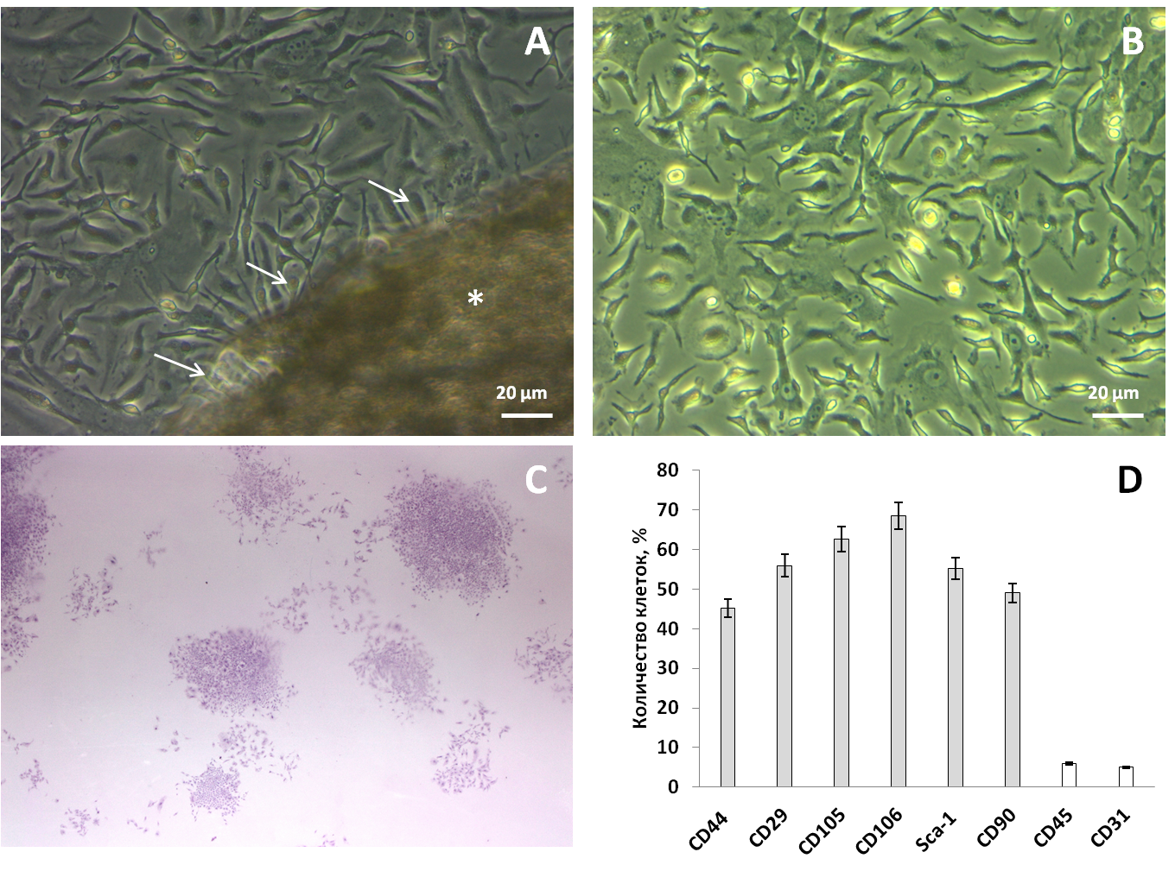
А - Фазово-контрастный снимок МСК. Стрелками показана миграция МСК из фрагмента компактной кости мыши. Фрагмент компактной кости указан звездочкой; В - Пролиферация и образование монослоя МСК; С - МСК компактной кости мышей способны формировать фибробластоподобные колонии. Окрашивание кристаллическим фиолетовым; D - Цитофлуориметрический анализ МСК. Показана экспрессия специфических маркеров МСК
Рисунок 1 – Получение и характеризация первичной культуры МСК компактной кости мыши
Далее, для того чтобы доказать, что полученные культуры МСК компактной кости является фенотипически гомогенной клеточной популяцией мы провели цитофлуориметрический анализ с использованием антител к специфичным маркерам МСК мыши: CD29, CD44, CD90, CD105, CD106 и Sca-1. В качестве негативного контроля использовали антитела к маркерам гемопоэтических и эндотелиальных клеток СD31 и СD45. Результаты анализа показали, что клетки, выделенные из компактной кости мышей, имеют фенотип МСК с достоверно выраженной экспрессией CD29, CD29, CD44, CD90, CD105, CD106 и Sca-1 (рисунок 1D). Экспрессия маркеров гемопоэтических и эндотелиальных клеток СD31 и СD45 в культурах МСК была обнаружена на очень низком уровне.
Для оценки иммуномодулирующих свойств, МСК компактной кости мышей были прокультивированы совместно с активированными ДК и лимфоцитами селезенки мышей в разных соотношениях. Было обнаружено, что сокультивирование МСК с ДК существенно снижало уровень продукции провоспалительного цитокина TNF-α (фактор некроза опухолей) на 62% с одной стороны, и повышало уровень продукции противовоспалительного цитокина IL-10 на 34,6 % c другой стороны (рисунок 2).
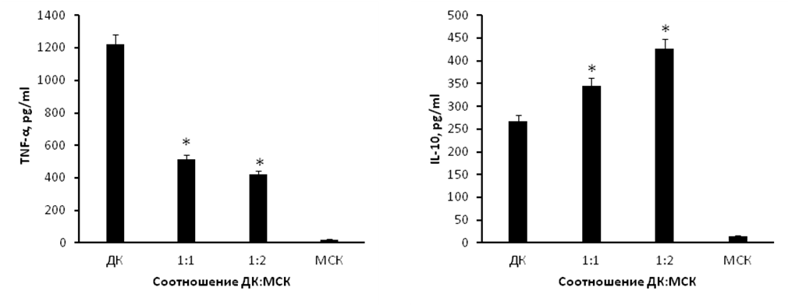Рисунок 2 – Уровень продукции цитокинов IL-10 и TNF-α дендритными клетками при совместном культивировании с МСК компактной кости в определенных соотношениях. Достоверное отличие от контроля, *р<0,05

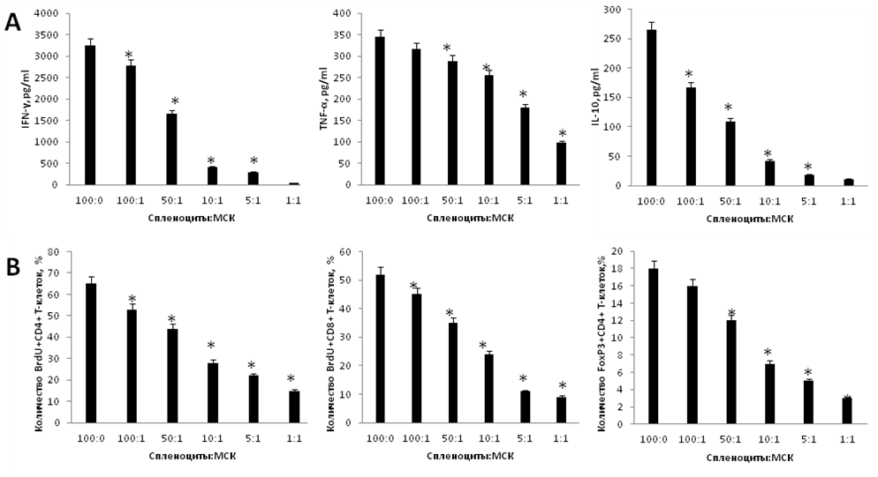
A - Уровень продукции цитокинов IL-10, TNF-α и IFN-γ спленоцитами при совместном культивировании с МСК компактной кости в определенных соотношениях; В - Пролиферативная активность лимфоцитов селезенки мышей при совместном культивировании с МСК компактной кости в определенных соотношениях. Пролиферация лимфоцитов оценивалась по экспрессии BrdU c помощью проточной цитометрии. Каждое значение – среднее от двух независимых экспериментов проводились в 3 повторах. Достоверное отличие от контроля, *р<0,05
Рисунок 3 – Иммуномодулирующие свойства МСК компактной кости мыши
Аналогичные результаты были получены при проведении ИФА супернатантов после совместного культивирования лимфоцитов селезенки мышей и МСК. Было выявлено, значительное снижение уровня продукции IL-10 на 93%, IFN-γ на 99% и TNF-α на 88% (рисунок 3). Кроме этого, было обнаружено, что МСК компактной кости мышей существенно влияли на пролиферативную активность лимфоцитов, подавляя количество митотических CD4+T-клеток на 85%, CD8+T-клеток на 86% и FoxP3+CD4+ Т-клеток на 73%.
2.2.2 Влияние прекондиционированных МСК на функциональную активность клеток иммунной системы
Основываясь на наши данные по прекондиционированию МСК, было выявлено, что оптимальными условиями для эффективного повышения иммуномодулирующих свойств МСК является обработка 3D сфероидной культуры МСК провоспалительным цитокином -TNF-α (20 нг/мл) в течение 24 часов (см. отчет 2018 г.). В этой связи, этот способ прекондиционирования был использован в наших in vivo исследованиях для того, чтобы изучить эффекты прекондиционированных МСК на функциональную активность клеток иммунной системы и развитие атеросклеротических бляшек в экспериментальной модели атеросклероза.
Для создания модели атеросклероза, мышей линии ApoE кормили ежедневно специальным кормом содержащий 0,15% холестерина и 0,21% бутербродного масла (Western Diet E-15721-34, SSNIFF, Германия) в течение 6 недель. Чтобы проверить, что диета действительно индуцировала образование атерогенных бляшек, мы выделили центральную артерию у одной мыши, зафиксировали в формалине и окрасили раствором Oil Red для того, чтобы выявить наличие бляшек по накоплению липидов и липопротеинов. Результаты, полученные с помощью стереомикроскопа показали, что артерия мыши содержит атерогенные бляшки в виде оранжевых скоплений в интиме сосуда (рисунок 4). После чего, животные были разделены на 3 группы: 1) контроль, 2) МСК и 3) TNF-прекондиционированные МСК. Контрольным животным вводили в хвостовую вену 300 мкл фосфатно-солевого буфера без клеток. Экспериментальным животным группы 2 и 3 делали внутривенную инъекцию с МСК и прекондиционированными МСК в количестве 1×10⁶ клеток на мышь в объеме 300 мкл. Изучение динамики уровней цитокинов и количества различных популяций Т-лимфоцитов в крови и селезенке мышей проводили в течение 28 дней. Для оценки влияния прекондиционированных МСК на функциональную активность клеток иммунной системы у животных с атеросклерозом были использованы методы ИФА и проточной цитометрии.
Результаты, представленные на рисунке 5 показывают динамику изменения количества T-клеток в периферической крови мышей в течение 4 недель.
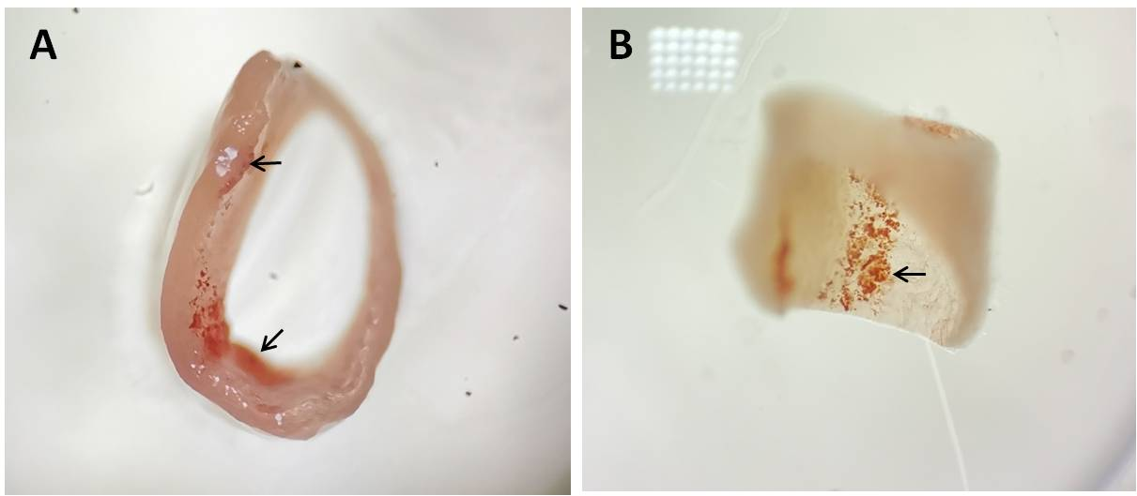
А - Снимок поперечного среза артерии мыши; В – Снимок бокового среза артерии мыши после окрашивания красителем Oil Red. Снимки получены с помощью стереомикроскопа. Черные стрелки указывают на атерогенные бляшки
Рисунок 4 – Индукция формирования атерогенных бляшек в артерии мыши
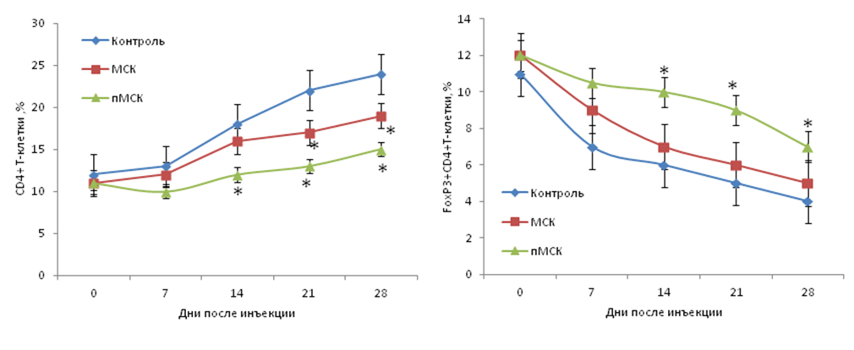Рисунок 5 – Влияние МСК на количество T-клеток в периферической крови мышей с атеросклерозом. Каждое значение – среднее от 3 животных. *Достоверное отличие от контроля, р<0,05
В контрольной группе наблюдалось постепенное увеличение числа циркулирующих CD4+T-клеток с 12% (0 день) до 24% (28 день), что возможно указывает на воспалительные процессы, происходящие при развитии атеросклероза. В экспериментальных группах мы обнаружили, что МСК способны значительно подавлять количество циркулирующих CD4+T-клеток на 21-й и 28-й день после внутривенной инъекции (р<0,05). Однако наибольший иммуносупрессирующий эффект был выявлен после применения прекондиционированных МСК (пМСК). В данной группе мышей, существенное снижение количества CD4+T-клеток в крови было обнаружено на 14-й, 21-й и 28-й день исследования (р<0,05). При изучении динамики количества FoxP3+CD4+ T-клеток (Treg), в контрольной группе было обнаружено снижение числа этой субпопуляции лимфоцитов с 11% (0 день) до 4% (28 день). Несмотря на это, незначительное повышение Treg-клеток по сравнению с контролем было выявлено в крови животных, которым вводили МСК. Значительное увеличение Treg-клеток было отмечено на 14-й, 21-й и 28-й день после внутривенной инъекции прекондиционированных МСК (р<0,05).
Чтобы оценить количество различных субпопуляций Т-клеток в селезенке, спленоциты были выделены через 28 дней после применения МСК и пМСК и окрашены соответствующими антителами для определения следующих субпопуляций Т-клеток: Treg, Th1 и Th2 клеток. Результаты цитофлуориметрического анализа показали, что применение МСК приводит к снижению количества общей популяции CD4+T-клеток, а также субпопуляции регуляторных Т-клеток (Тreg) и хелперных клеток Th1 (рисунок 6).
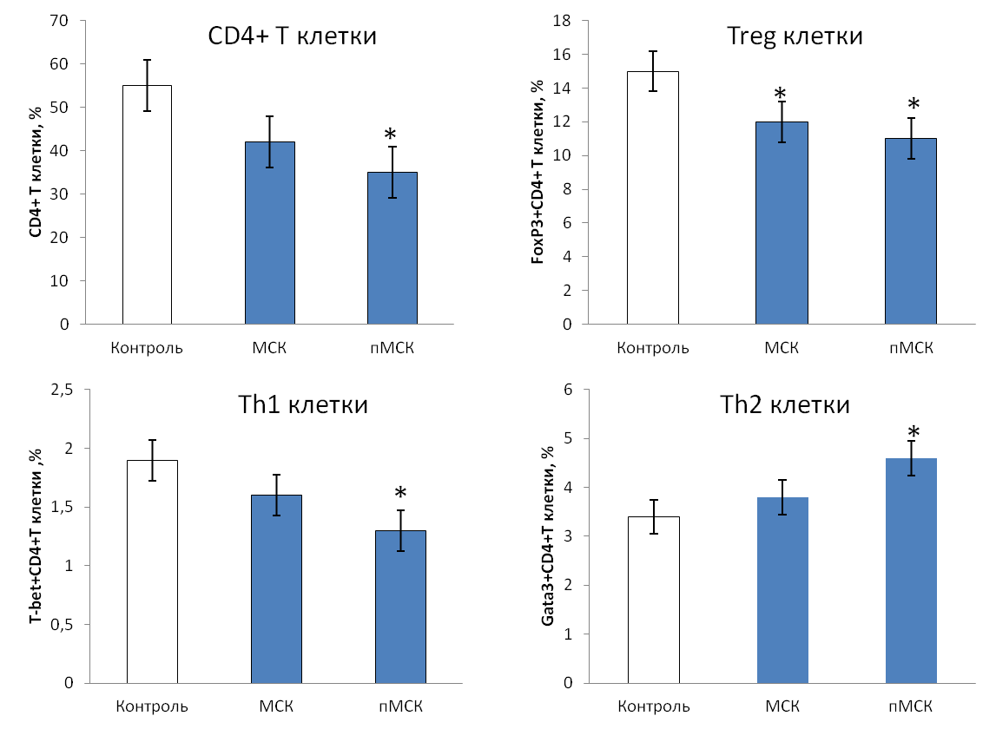
Рисунок 6 – Влияние МСК на количество различных субпопуляций T-клеток в селезенке мышей с атеросклерозом. Каждое значение – среднее от 3 животных. *Достоверное отличие от контроля, р<0,05
Наибольший эффект ингибирования был обнаружен в экспериментальной группе животных получивших инъекцию пМСК. Интересно отметить, что на фоне общего снижения числа Т-клеток, количество хелперных клеток Th2 в селезенке мышей после применения пМСК было значительно выше по сравнению с контролем и группой с МСК.
Параллельно с изучением динамики изменения количества Т-клеток была проведены исследования по влиянию МСК на уровень цитокинов в плазме крови мышей с атеросклерозом. Данные полученные с помощью ИФА показали с одной стороны, снижение уровней провоспалительных цитокинов TNF-α и IFN-γ, а с другой повышение уровня IL-10 в плазме крови животных после инъекции МСК и пМСК (рисунок 7). Следует отметить, что по сравнению с группой с МСК, пМСК оказывали более существенные иммуномодулирующие эффекты на уровни регуляторных и провоспалительных цитокинов у мышей с атеросклерозом.
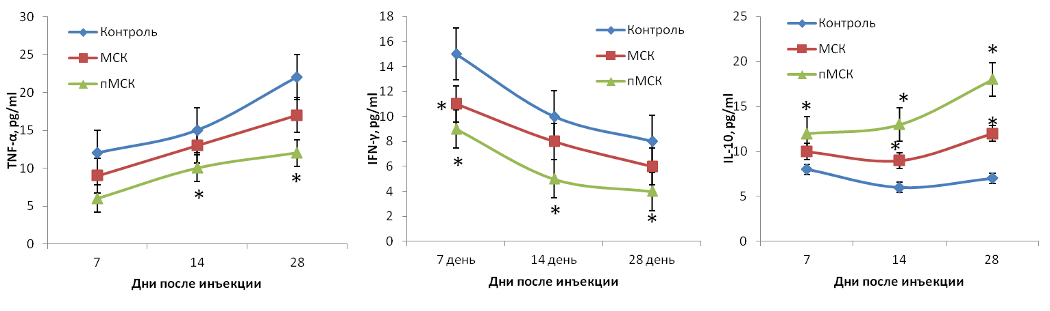
Рисунок 7 – Влияние МСК на уровень цитокинов в плазме крови мышей с атеросклерозом. Каждое значение – среднее от 3 животных. *Достоверное отличие от контроля, р<0,05
2.2.3 Влияние прекондиционированных МСК на формирование атеросклеротических бляшек в экспериментальной модели атеросклероза
Поскольку развитие атеросклероза сопровождается дислипидемией и формированием атерогенных бляшек, в данном исследовании был проведен анализ уровня холестерола в сыворотке крови мышей и гистологический анализ артерий через 4 недели после внутривенной инъекции МСК. Было обнаружено, что применение как МСК, так и пМСК вызывает снижение холестерола в сыворотке крови мышей с атеросклерозом (рисунок 8). Однако наибольшее снижение холестерола было выявлено у мышей получивших инъекцию пМСК. Существенное снижение уровня холестерола в крови опытных животных было детектировано с 14 по 28 дней. Кроме этого, гистологический анализ артерий показал, что применение МСК приводило к значительному уменьшению размеров атеросклеротических поражений в сосудах (рисунок 9А). Особенно это было видно у мышей получавших пМСК. Размер атерогенных бляшек составил (1,1 × 10⁵±0,2 × 10⁵ мкм²), тогда как в контроле и опытной группе (МСК) размер бляшек был 2,3 × 10⁵±0,2× 10⁵ мкм² и 1,7 × 10⁵±0,2× 10⁵ мкм² соответственно (рисунок 9B).
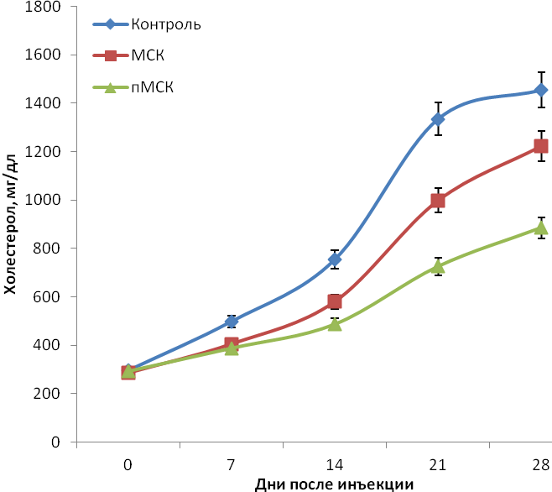
Рисунок 8 – Влияние МСК на уровень холестерола в плазме крови мышей с атеросклерозом
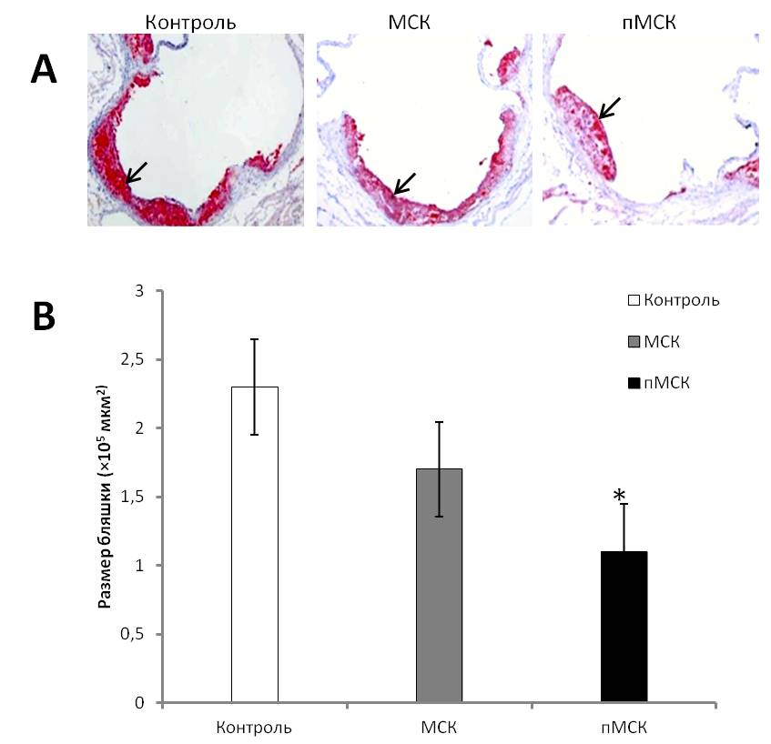
A – Гистологические тонкие срезы артерий мышей с атеросклерозом. Черные стрелки указывают на атерогенные бляшки. Окрашивание гематоксилином, эозином и Oil Red; В – Размеры атерогенных бляшек. Каждое значение – среднее от 5 животных. *Достоверное отличие от контроля, р<0,05
Рисунок 9 – Влияние МСК на формирование атеросклеротических бляшек
3 Обобщение и оценка результатов
Согласно поставленным задачам на 2019 год, были изучены эффекты прекондиционированных МСК на функциональную активность клеток иммунной системы и на формирование атеросклеротических бляшек в экспериментальной модели атеросклероза. Для создания модели атеросклероза в нашем исследовании мы использовали ApoE-дефицитных мышей линии B6.129P2-Apoetm1Unc (ApoE KO). Данные мыши являются нокаутными, гомозиготными по мутации гена Apoetm1Unc, демонстрируют заметное повышение общего уровня холестерина в плазме и образование атерогенных бляшек в артериях, которое не зависит от возраста или пола. Для индукции развития атеросклероза у ApoE-дефицитных мышей использовали специальную рекомендованную диету, в корм которой входили повышенные содержания холестерина и жиров. После 6 недель содержания экспериментальных мышей на данной диете в артерии были обнаружены атеросклеротические поражения в виде бляшек, которые были выявлены после окрашивания красителем Oil Red (рисунок 3). Далее, мы показали, что однократное внутривенное введение прекондиционированных МСК может значительно снижать уровень провоспалительных цитокинов (TNF-α и IFN-γ) и количество циркулирующих CD4+Т-клеток у мышей с атеросклерозом. С другой стороны прекондиционированные МСК повышали уровень противовоспалительного цитокина IL-10, а также число Foxp3+ CD4+регуляторных Т-клеток и хелперных Th2-клеток. Это объясняется тем, что МСК оказывают защитный эффект при атеросклерозе, который во многом связан с продукцией различных противовоспалительных факторов. Действительно, согласно литературным данным, применение МСК костного мозга вызывает повышенное выделение противовоспалительных цитокинов, таких как трансформирующий ростовой фактор (TGF)-β1 и IL-10, а также снижение продукции провоспалительных цитокинов, TNF-α, IL-1β, IL-6 [29]. TGF-β1 принимает участие в МСК-опосредованной индукции CD4⁺CD25⁺Foxp3⁺ регуляторных Т-клеток (Tregs) и сниженной пролиферации естественных киллерных клеток [30, 31]. IL-10 оказывает свое противоатерогенное воздействие за счет местного влияния на воспалительный процесс в пределах повреждения через ингибирование активации макрофагов и провоспалительных цитокинов [32, 33]. Фродерман и др. обнаружили, что применение МСК снижает уровень CCL2 в сыворотке, который является хемокином, привлекающим и активирующим мононуклеарные клетки [34]. Помимо этого, было обнаружено, что МСК вызывают общее понижение воспаления, а также заметное снижение дифференциации наивных Т-клеток. Аналогичные результаты были получены Ли и коллегами, которые показали, что применение МСК кожи уменьшает уровень продукции TNF-α и повышает экспрессию IL-10 как in vivo, так и in vitro, которое зависело от активации NF-kB [35]. Снижение экспрессии NF-kB наблюдается в атеросклеротической бляшке после трансплантации МСК. Эти данные хорошо согласуются с результатами других исследований, показывающие, что МСК способны ингибировать экспрессию и активность NF-kB [36, 37].
Важную роль в подавлении воспалительных процессов при атеросклерозе играют регуляторные Т-клетки (Тregs), которые выполняют иммуносупрессивную функцию за счет продукции ингибиторных цитокинов, таких как IL-10 и TGF-β [38, 39]. Tregs первоначально были охарактеризованы как CD4⁺CD25⁺ Т-клетки. Однако последующие исследования показали, что транскрипционный фактор FOXP3 является ключевым регулятором в формировании и функционировании регуляторных Т-клеток [40]. В атеросклеротических бляшках наблюдается небольшое количество FOXP3⁺ регуляторных Т-клеток [41]. Блокировка FOXP3 приводит к прогрессированию атеросклероза у мышей, что дает основания полагать, что FOXP3⁺ регуляторные Т-клетки выполняют атерозащитную функцию [42]. Действительно, результаты полученные группой французских ученых с использованием мышей с гиперлипидемией и иммунной недостаточностью, показали, что регуляторные Т-клетки играют атерозащитную роль посредством подавления функций дендритных клеток и Th1/Th2 клеток [43]. Кроме этого, данные полученные разными группами ученых показали, что IL-10 и TGF-β являются двумя главными цитокинами, которые секретируются регуляторными Т-клетками, ограничивают функциональность дендритных и Th1/Th2 клеток при атеросклерозе [44-47].
Одной из задач нашего исследования было изучить влияние прекондиционированных МСК на формирование атеросклеротических бляшек. Поскольку развитие атеросклероза сопровождается дислипидемией и формированием атерогенных бляшек, в данном исследовании был проведен анализ уровня холестерола в сыворотке крови мышей и гистологический анализ артерий через 4 недели после внутривенной инъекции МСК.
Результаты наших исследований показали, что применение как МСК, так и пМСК вызывает снижение холестерола в сыворотке крови мышей с атеросклерозом. Однако наибольшее снижение холестерола было выявлено у мышей получивших инъекцию пМСК. Существенное снижение уровня холестерола в крови опытных животных было детектировано с 14 по 28 дней. Кроме этого, гистологический анализ артерий показал, что применение пМСК приводило к значительному уменьшению размеров атеросклеротический поражений в сосудах. Наши данные объясняются тем, что МСК косвенно влияют на метаболизм холестерина через иммунную модуляцию [48]. Так была установлена связь между иммунными клетками и метаболизмом холестерина. Было обнаружено, что МСК не только подавляют воспалительные процессы, но и значительно снижают уровень холестерина в плазме за счет понижения уровня липопротеинов очень низкой плотности (VLDL) [34]. У мышей, которым вводили МСК наблюдалось существенное понижение уровня липопротеин липазы в печени, что снижало доступность свободных жирных кислот для синтеза VLDL. Кроме того, был выявлен пониженный метаболизм VLDL вследствие снижения активации клеток Купфера у мышей после внутривенного введении МСК [49]. Клетки Купфера способны экспрессировать медиаторы, способствующие секреции VLDL гепатоцитами. Более того, дефицит липопротеин липазы в макрофагах снижает их поглощение VLDL и окисленных протеинов низкой плотности, тем самым смягчая течение атеросклероза. В целом, МСК понижают уровень VLDL, снижая воспаление [50]. Было показано, что TNF-α, который подавляется в МСК при сокультивировании со спленоцитами, активирует SREBP-1c, который повышает синтез VLDL [51]. Избыточная экспрессия IL-10 снижает уровень холестерина в плазме, в основном, за счет понижения уровня холестерола и VLDL у мышей с атеросклерозом [52].
Таким образом, наши результаты, полученные в данном исследовании показали, что применение прекондиционированных МСК обладает многофакторным терапевтическим потенциалом как для снижения уровня холестрола в крови, так и подавления воспалительных процессов и формирования атерогенных бляшек. Считаем, что использование прекондиционированных МСК в клеточной терапии открывает уникальные возможности для разработки эффективной стратегии лечения атеросклероза и других сердечно-сосудистых заболеваний.
ЗАКЛЮЧЕНИЕ
В соответствии с календарным планом за 2019 год все запланированные работы выполнены в полном объеме. Согласно поставленным задачам исследования были получены следующие результаты:
Обнаружено, что по сравнению с МСК, пМСК оказывают более выраженные иммуномодулирующие эффекты на функциональную активность различных популяций Т-клеток и уровень цитокинов в плазме крови мышей с атеросклерозом.
С одной стороны, пМСК способны подавлять количество общей популяции CD4+T-клеток, а с другой стороны существенно повышать число циркулирующих Treg-клеток в периферической крови мышей.
Анализ количества различных популяций Т-клеток в селезенке мышей показал, что применение пМСК приводит к подавлению числа CD4+T-клеток, Treg-клеток и хелперных Th1-клеток. Несмотря на это, пМСК значительно повышали количество хелперных Th2-клеток в селезенке мышей на 28 день исследования.
Внутривенная инъекция пМСК с одной стороны, приводит к значительному снижению уровней провоспалительных цитокинов TNF-α и IFN-γ, а с другой стороны повышает уровень противовоспалительного цитокина IL-10 в плазме крови животных с атеросклерозом.
Показано, что пМСК более эффективно снижают уровень холестерола в сыворотке крови и уменьшают размеры атерогенных бляшек в артериях, чем необработанные МСК.
Таким образом, полученные результаты указывают на то, что пМСК оказывают мощные иммуносупрессивные и противоатерогенные эффекты при развитии атеросклероза. Считаем, что применение пМСК можно рекомендовать при разработке стратегии профилактики и лечения атеросклероза.
Результаты НИР были представлены и опубликованы в виде 1 научной статьи и 1 тезиса в трудах международной конференции (Приложение В, Г).

Cписок использованных источников
- Hansson G.K. Inflammation, atherosclerosis, and coronary artery disease // N Engl J Med. – 2005. – №352 – Р. 1685–1695.
- Lusis A.J. Atherosclerosis // Nature. – 2000. – №407 – Р. 233–241.
- Moran A.E., Roth G.A., Narula J., Mensah G.A. 1990-2010 global cardiovascular disease atlas // Glob Heart. – 2014. – №9 – Р. 3–16.
- Jonasson L., Holm J., Skalli O., Bondjers G., Hansson G.K. Regional accumulations of T cells, macrophages, and smooth muscle cells in the human atherosclerotic plaque // Arteriosclerosis. – 1986. – №6 – Р. 131–138.
- Antohe F. Endothelial cells and macrophages, partners in atherosclerotic plaque progression // Arch Physiol Biochem. – 2006. – №112 – Р. 245–53.
- Libby P. Inflammation in atherosclerosis // Nature. – 2002. - №420 – Р. 868–874.
- Tietge U.J. Hyperlipidemia and cardiovascular disease: inflammation, dyslipidemia, and atherosclerosis // Curr Opin Lipidol. – 2014. – №25 – Р. 94–95.
- Weber C., Zernecke A., Libby P. The multifaceted contributions of leukocyte subsets to atherosclerosis: lessons from mouse models // Nat Rev Immunol. – 2008. – №8 – Р. 802–15.
- Emeson E.E., Shen M.L., Bell C.G., Qureshi A. Inhibition of atherosclerosis in CD 4 T-cell-ablated and nude (nu/nu) C57BL/6 hyperlipidemic mice // Am J Pathol. – 1996. – №149 – Р. 675–685.
- Frostegard J., Ulfgren A.K., Nyberg P., Hedin U., Swedenborg J., Andersson U. Cytokine expression in advanced human atherosclerotic plaques: dominance of pro-inflammatory (Th1) and macrophage-stimulating cytokines // Atherosclerosis. – 1999. – №145 – Р. 33–43.
- Hermansson A., Ketelhuth D.F., Strodthoff D., Wurm M., Hansson E.M., Nicoletti A. Inhibition of T cell response to native low-density lipoprotein reduces atherosclerosis // J Exp Med. – 2010. – №207 – Р. 1081–1093.
- Shapiro M.D., Fazio S. From Lipids to Inflammation // Circ Res. – 2016. – №118 – Р. 732–749.
- Hague W., Forder P., Simes J., Hunt D., Tonkin A. Effect of pravastatin on cardiovascular events and mortality in 1516 women with coronary heart disease: results from the Long-Term Intervention with Pravastatin in Ischemic Disease (LIPID) study // Am Heart J. – 2003. – №145 – P. 643–651.
- Li F., Guo X., Chen S.Y. Function and therapeutic potential of mesenchymal stem cells in atherosclerosis // Front Cardiovasc Med. – 2017. – №4 – Р. 32.
- Short B., Brouard N., Occhiodoro-Scott T., Ramakrishnan A., Simmons P.J. Mesenchymal stem cells // Arch Med Res. – 2003. – №34 – Р. 565–571.
- Hass R., Kasper C., Bohm S., Jacobs R. Different populations and sources of human mesenchymal stem cells (MSC): a comparison of adult and neonatal tissue-derived MSC // Cell Commun Signal. – 2011. – №9 – Р. 12.
- Wang Y., Chen X., Cao W., Shi Y. Plasticity of mesenchymal stem cells in immunomodulation: pathological and therapeutic implications // Nat Immunol. – 2014. – Vol.15, №11 – Р. 1009–1016.
- Kokabu S., Lowery J.W., Jimi E. Cell fate and differentiation of bone marrow mesenchymal stem cells // Stem Cells Int. – 2016. – №2016 – Р. 3753581.
- Pittenger M.F., Mackay A.M., Beck S.C., Jaiswal R.K., Douglas R., Mosca J.D. Multilineage potential of adult human mesenchymal stem cells // Science. – 1999. – №284 – Р. 143–147.
- De Miguel M.P., Fuentes-Julián S., Blázquez-Martínez A., Pascual C.Y., Aller M.A., Arias J., Arnalich-Montiel F. Immunosuppressive properties of mesenchymal stem cells: advances and applications // Curr Mol Med. – 2012. – Vol.12, №5 – Р. 574–591.
- Lin Y.L., Yet S.F., Hsu Y.T., Wang G.J., Hung S.C. Mesenchymal stem cells ameliorate atherosclerotic lesions via restoring endothelial function // Stem Cells Transl Med. – 2015. – №1 – Р. 44–55.
- Fang S.M., Du D.Y., Li Y.T., Ge X.L., Qin P.T., Zhang Q.H. Allogeneic bone marrow mesenchymal stem cells transplantation for stabilizing and repairing of therosclerotic ruptured plaque // Thromb Res. – 2013. – №131 – Р. 253–257.
- Wang S.S., Hu S.W., Zhang Q.H., Xia A.X., Jiang Z.X., Chen X.M. Mesenchymal stem cells stabilize atherosclerotic vulnerable plaque by anti-inflammatory properties // PLoS One. – 2015. – №10 – Р. 0136026.
- Wang Z.X., Wang C.Q., Li X.Y., Feng G.K., Zhu H.L., Ding Y. Mesenchymal stem cells alleviate atherosclerosis by elevating number and function of CD4(+)CD25(+)FOXP3(+) regulatory T-cells and inhibiting macrophage foam cell formation // Mol Cell Biochem. – 2015. – №400 – Р. 163–172.
- Frodermann V., van Duijn J., van Pel M., van Santbrink P.J., Bot I., Kuiper J., de Jager S.C. Mesenchymal stem cells reduce murine atherosclerosis development // Sci Rep. – 2015. – №5 – Р. 15559.
- Saparov A., Ogay V., Nurgozhin T., Jumabay M., Chen W.C. Preconditioning of human mesenchymal stem cells to enhance their regulation of the immune response // Stem Cells Int. – 2016. – №2016 – Р. 3924858.
- Zhu H., Guo Z.K., Jiang X.X., Li H., Wang X.Y., Yao H.Y., Zhang Y. A protocol for isolation and culture of mesenchymal stem cells from mouse compact bone // Nat Protoc. – 2010. –
Vol.5, №3 – Р. 550–560.
- Achilli T.M., Meyer J., Morgan J.R. Advances in the formation, use and understanding of multi-cellular spheroids // Expert. Opin. Biol. Ther. – 2012. – №12 – Р. 1347–1360.
- Wang Z.X., Wang C.Q., Li X.Y., Feng G.K., Zhu H.L., Ding Y. Mesenchymal stem cells alleviate atherosclerosis by elevating number and function of CD4+CD25+FOXP3+ regulatory T-cells and inhibiting macrophage foam cell formation // Mol Cell Biochem. – 2015. – №400 – P. 163–172.
- English K., Ryan J.M., Tobin L., Murphy M.J., Barry F.P., Mahon BP. Cell contact, prostaglandin E(2) and transforming growth factor beta 1 play nonredundant roles in human mesenchymal stem cell induction of CD4+CD25(High) forkhead box P3+ regulatory T cells // Clin Exp Immunol. – 2009. – №156 – P. 149–160.
- Sotiropoulou P.A., Perez S.A., Gritzapis A.D., Baxevanis C.N., Papamichail M. Interactions between human mesenchymal stem cells and natural killer cells // Stem Cells. – 2006. – №24 – P. 74–85.
- Han X., Boisvert W.A. Interleukin-10 protects against atherosclerosis by modulating multiple atherogenic macrophage function // Thromb Haemost. – 2015. - №113 – P. 505–512.
- Hansson G.K. Inflammation, atherosclerosis, and coronary artery disease // N Engl J Med. – 2005. – №352 – P. 1685–1695.
- Frodermann V., van Duijn J., van Pel M., van Santbrink P.J., Bot I., Kuiper J. Mesenchymal stem cells reduce murine atherosclerosis development // Sci Rep. – 2015. – №5 – P. 15559.
- Li Q., Sun W., Wang X., Zhang K., Xi W., Gao P. Skin-derived mesenchymal stem cells alleviate atherosclerosis via modulating macrophage function // Stem Cells Transl Med. – 2015. – №4 – Р. 12З94–12301.
- van Buul G.M., Villafuertes E., Bos P.K., Waarsing J.H., Kops N., Narcisi R. Mesenchymal stem cells secrete factors that inhibit inflammatory processes in short-term osteoarthritic synovium and cartilage explant culture // Osteoarthritis Cartilage. – 2012. – №20 – Р. 1186–1196.
- Jungebluth P., Luedde M., Ferrer E., Luedde T., Vucur M., Peinado V.I. Mesenchymal stem cells restore lung function by recruiting resident and nonresident proteins // Cell Transplant. – 2011. – №20 – Р. 1561–1574.
- von Boehmer H. Mechanisms of suppression by suppressor T cells // Nat Immunol. – 2005. – №6 – Р. 338–344.
- Nakamura K., Kitani A., Strober W. Cell contact-dependent immunosuppression by CD4+CD25+ regulatory T cells is mediated by cell surface-bound transforming growth factor beta //

J Exp Med. – 2001. – №194 – Р. 629–644.
- Hori S., Nomura T., Sakaguchi S. Control of regulatory T cell development by the transcription factor Foxp3 // Science. – 2003. – №299 – Р. 1057–1061.
- Chistiakov D.A., Sobenin I.A., Orekhov A.N. Regulatory T cells in atherosclerosis and strategies to induce the endogenous atheroprotective immune response // Immunol Lett. – 2013. – №151 – Р. 10–22.
- Klingenberg R., Gerdes N., Badeau R.M., Gistera A., Strodthoff D., Ketelhuth D.F. Depletion of FOXP3+ regulatory T cells promotes hypercholesterolemia and atherosclerosis // J Clin Invest. – 2013. – №123 – Р. 1323–1334.
- Ait-Oufella H., Salomon B.L., Potteaux S., Robertson A.K., Gourdy P., Zoll J. Natural regulatory T cells control the development of atherosclerosis in mice // Nat Med. – 2006. – №12 – Р. 178–80.
- Mallat Z., Besnard S., Duriez M., Deleuze V., Emmanuel F., Bureau M.F. Protective role of interleukin-10 in atherosclerosis. Circ Res. – 1999. – №85 – Р. e17–24.
- Pinderski L.J., Fischbein M.P., Subbanagounder G., Fishbein M.C., Kubo N., Cheroutre H. Overexpression of interleukin-10 by activated T lymphocytes inhibits atherosclerosis in LDL receptor-deficient mice by altering lymphocyte and macrophage phenotypes // Circ Res. – 2002. – №90 – Р. 1064–1071.
- Robertson A.K., Rudling M., Zhou X., Gorelik L., Flavell R.A., Hansson G.K. Disruption of TGF-beta signaling in T cells accelerates atherosclerosis // J Clin Invest. – 2003. – № 112 – Р. 1342–1350.
- Gojova A., Brun V., Esposito B., Cottrez F., Gourdy P., Ardouin P. Specific abrogation of transforming growth factor-beta signaling in T cells alters atherosclerotic lesion size and composition in mice // Blood. – 2003. – №102 – Р. 4052–4058.
- Chin-Dusting J.P., Shaw J.A. Lipids and atherosclerosis: clinical management of hypercholesterolaemia // Expert Opin Pharmacother. – 2001. – №2 – Р. 419–430.
- Bartolome N., Arteta B., Martinez M.J., Chico Y., Ochoa B. Kupffer cell products and interleukin 1beta directly promote VLDL secretion and apoB mRNA up-regulation in rodent hepatocytes // Innate Immun. – 2008. – №14 – Р. 255–266.
- Van Eck M., Zimmermann R., Groot P.H., Zechner R., Van Berkel T.J. Role of macrophage-derived lipoprotein lipase in lipoprotein metabolism and atherosclerosis // Arterioscler Thromb Vasc Biol. – 2000. – № 20 – Р. E53–62.
- Ruan H., Miles P.D., Ladd C.M., Ross K., Golub T.R., Olefsky J.M. Profiling gene transcription in vivo reveals adipose tissue as an immediate target of tumor necrosis factor-alpha: implications for insulin resistance // Diabetes. – 2002. – №51 – Р. 3176–3188.
- von der Thеsen J.H., Kuiper J., Fekkes M.L., de Vos P., van Berkel T.J.C., Biessen E.A.L. Attenuation of atherogenesis by systemic and local adenovirus-mediated gene transfer of interleukin-10 in LDLR−/−mice // FASEB J. – 2001. – Vol.15, №14 – P. 2730–2732.
Приложение А
Календарный план и техническая спецификация
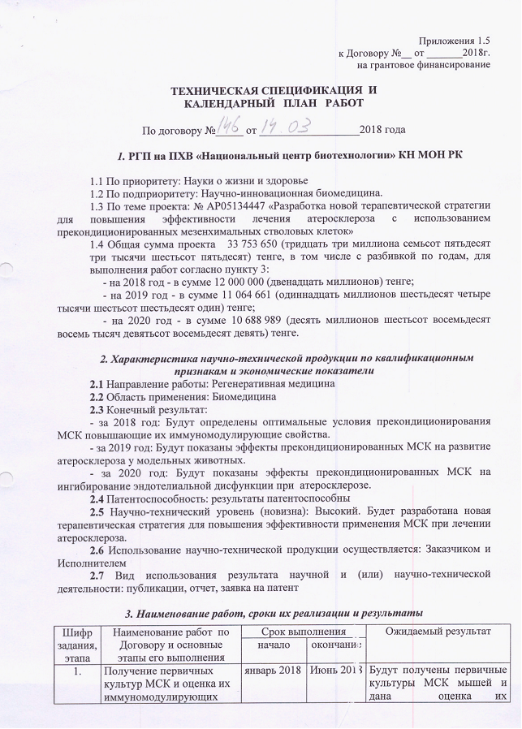
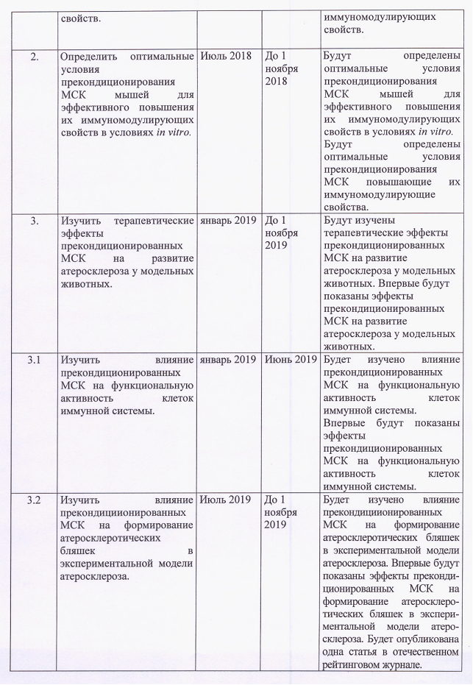
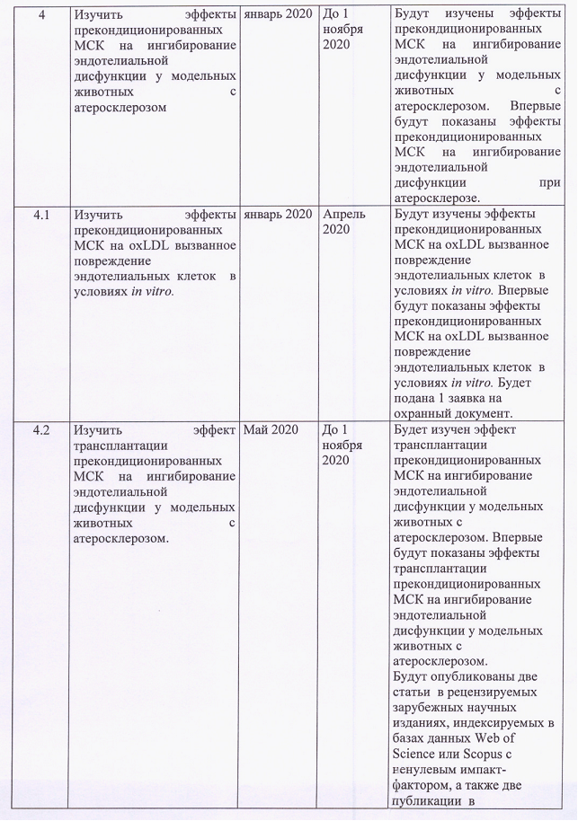
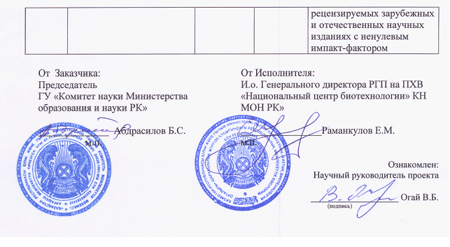
Приложение Б
Выписка из протокола заседания локальной этической комиссии

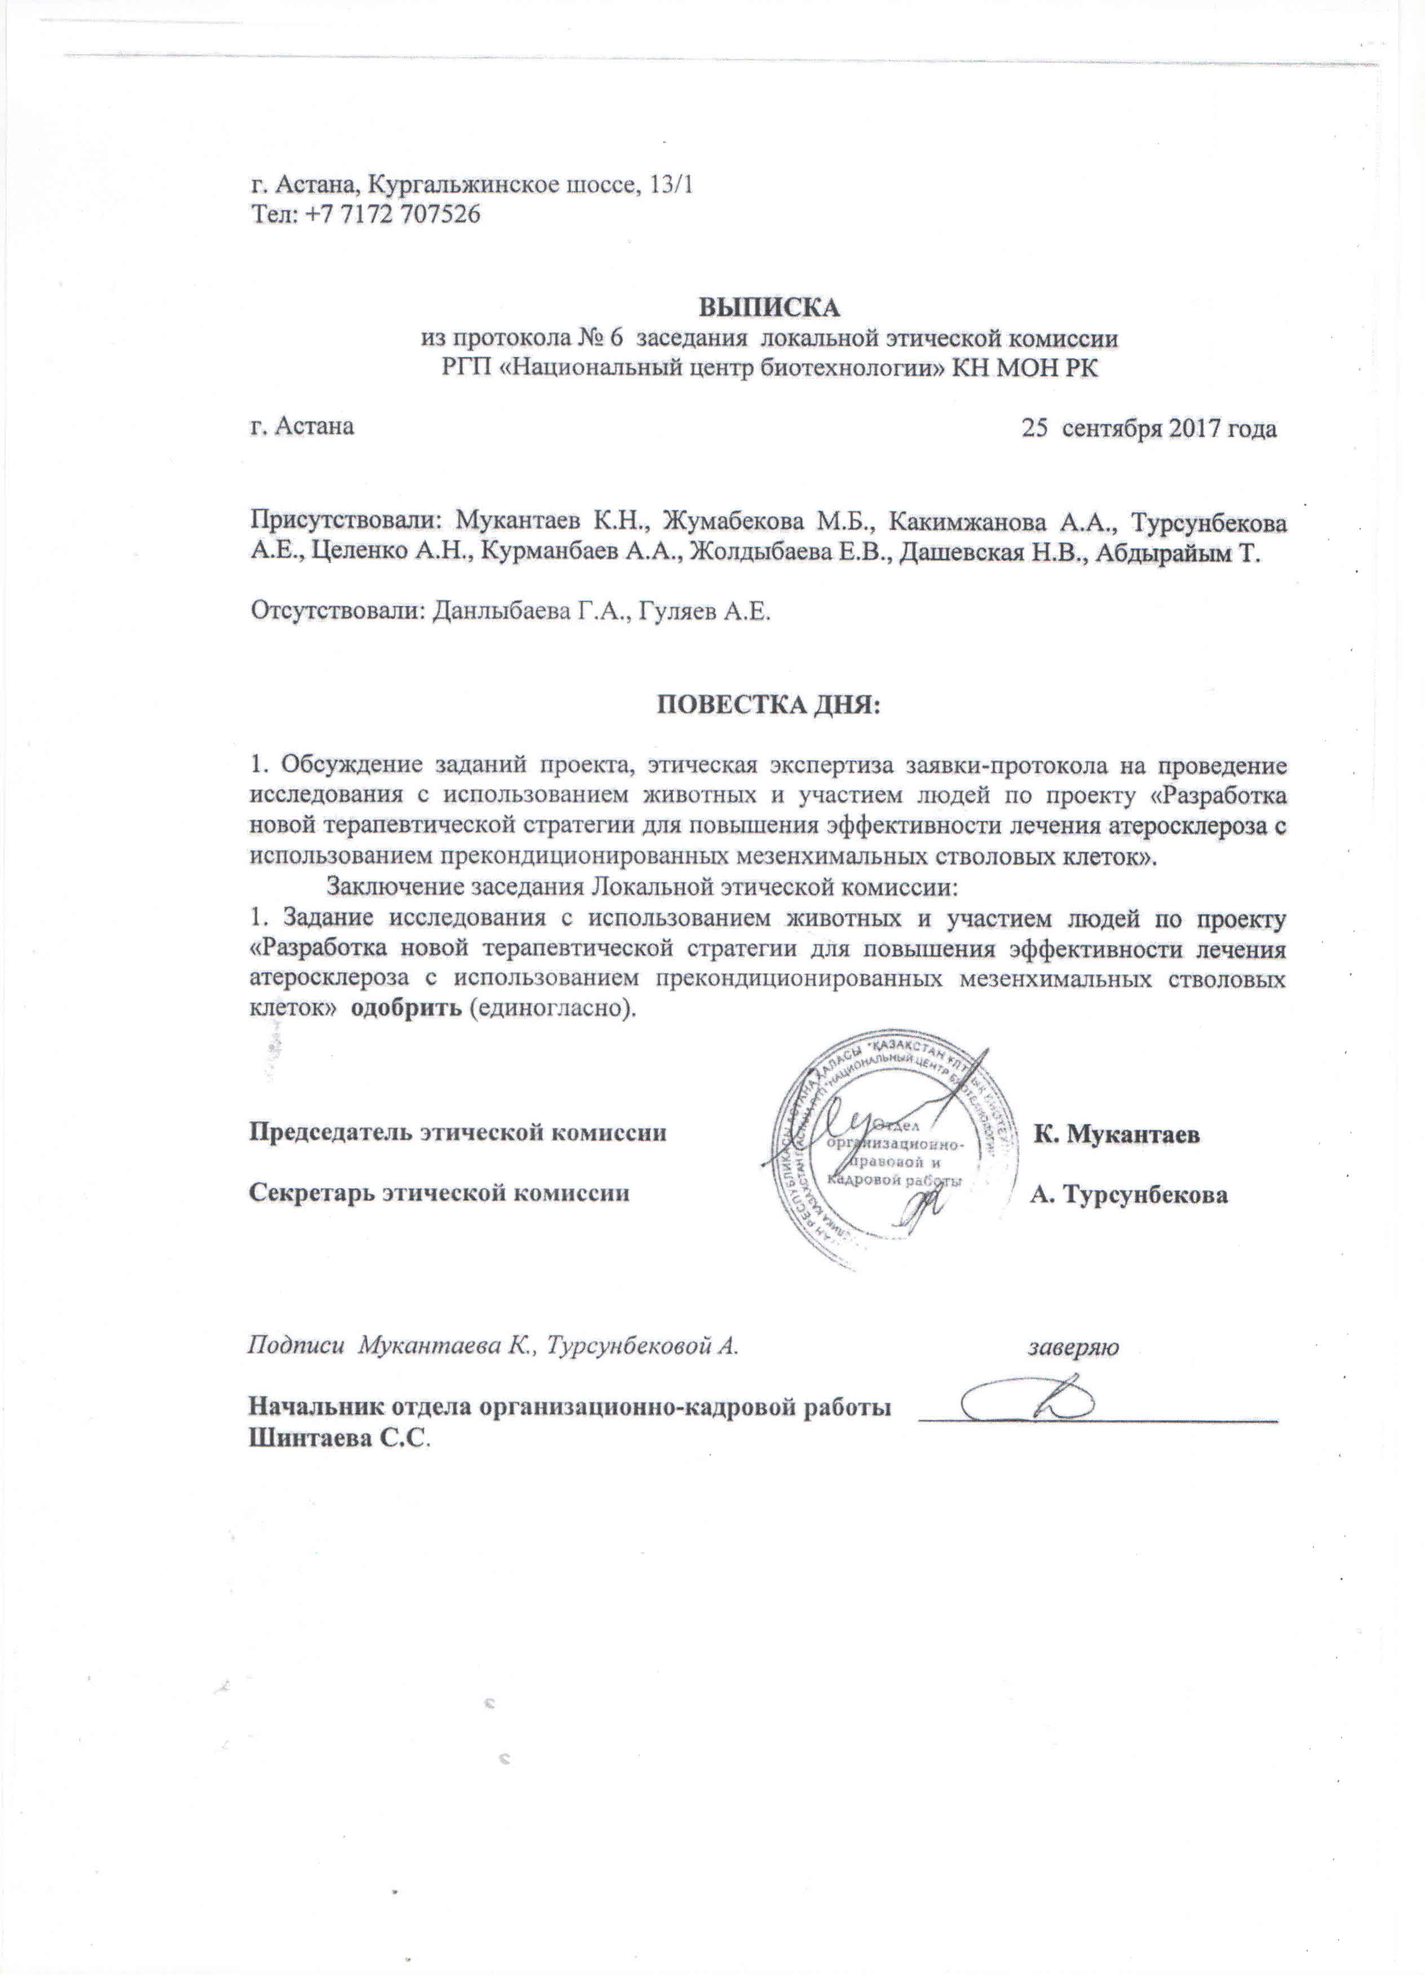

ПРИЛОЖЕНИЕ В
Список опубликованных работ за 2019 год
- Огай В.Б., Секенова А.Е. Прекондиционирование как новый способ повышения терапевтической эффективности мезенхимальных стволовых клеток // Актуал биотехнол. – 2019. – №3(30) – Р. 42–424.
- Sekenova A.Y., Rakhymzhanova A.K., Li E.A., Ogay V.B. Generation of three-dimensional spheroids from mouse mesenchymal stem cells // Eurasia. J. Appl. Biotechnol. – 2019. – №2 – P. 41–50.

ПРИЛОЖЕНИЕ Г
Оттиски публикаций

